电子科技大学
计算机科学与工程学院

标 准 实 践 报 告

（实践）课程名称 人工智能应用与挑战

电子科技大学教务处制表

电 子 科 技 大 学
电 子 科 技 大 学
实 践 报 告
学生姓名：徐悦桐 学 号：2023080908027 指导教师：文泉
实践地点：A2-413-2 实践时间: 第三周周日上午8:30-11:30
一、实践室名称： 计算机学院实践中心
二、实践作业名称：决策树实践
三、实践学时：4学时
四、实践原理：
（1）ID3算法
ID3算法的核心思想就是以信息增益度量属性选择，选择分裂后信息增益最大的属性进行分裂。下面先定义几个要用到的概念。设D为用类别对训练元组进行的划分，则D的熵（entropy）表示为：
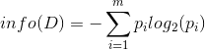
其中pi表示第i个类别在整个训练元组中出现的概率，可以用属于此类别元素的数量除以训练元组元素总数量作为估计。熵的实际意义表示是D中元组的类标号所需要的平均信息量。现在我们假设将训练元组D按属性A进行划分，则A对D划分的期望信息为：
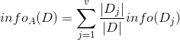
而信息增益即为两者的差值：
ID3算法就是在每次需要分裂时，计算每个属性的增益率，然后选择增益率最大的属性进行分裂。
对于特征属性为连续值，可以如此使用ID3算法：先将D中元素按照特征属性排序，则每两个相邻元素的中间点可以看做潜在分裂点，从第一个潜在分裂点开始，分裂D并计算两个集合的期望信息，具有最小期望信息的点称为这个属性的最佳分裂点，其信息期望作为此属性的信息期望。
五、实践目的：
编程实现决策树算法ID3；理解算法原理。
六、实践内容：
利用traindata.txt的数据（75*5，第5列为标签）进行训练，构造决策树；利用构造好的决策树对testdata.txt的数据进行分类，并输出分类准确率。
要求：
（1）提交源代码及可执行文件。
（2）提交实践报告，内容包括：对代码的简单说明、运行结果的截图及说明等。
（3）需画出决策树，指明每个分支所对应的特征/属性，以及分裂值。
注：如用到了剪枝、限定深度等技巧（加分项），请加以说明。
七、实践器材（设备、元器件）：
PC微机一台
八、实践步骤：
1. 将数据集的四个特征命名“F1, F2, F3, F4” , 加载数据；数据集的首行和末行不是数据需去除。
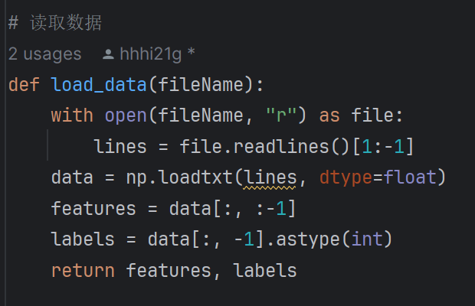
2. 决策树的构建
通过递归构建决策树：
(1) a. 选择最佳分裂阈值
对于一个特征，由于特征值为连续值，因此先进行升序排序，再取相邻两个样本的中点作为阈值尝试分割；计算信息增熵，最终返回该特征的最佳分裂阈值和最大信息增熵；
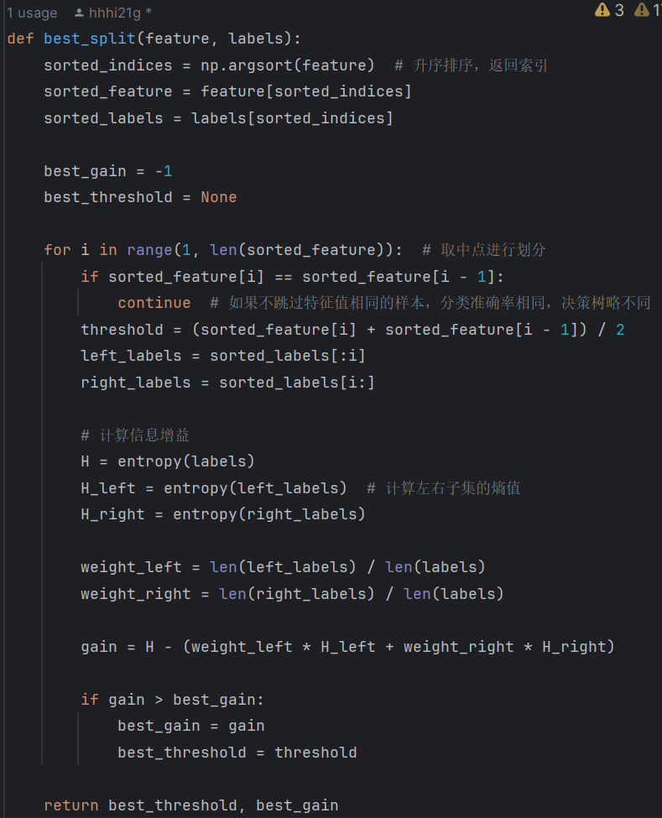
b. 选择最佳分裂特征：
对于每一个特征，分别计算其最佳分裂阈值对应的信息增熵，再从4个特征中取信息增熵最大的，返回其对应的索引和分裂阈值；
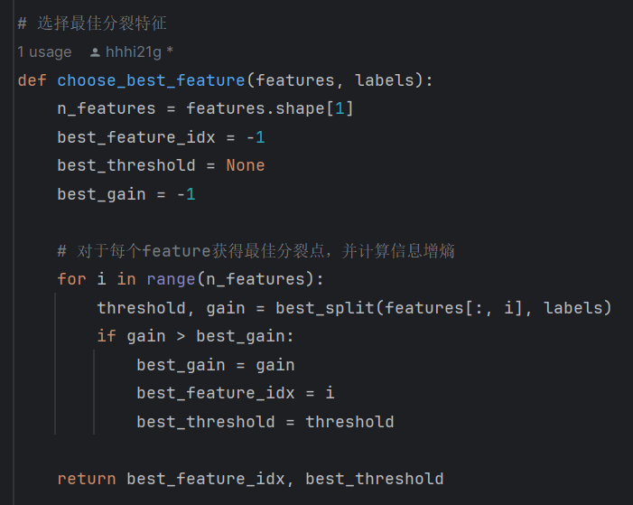
(2) 构建树的函数设计：
a. 进行预剪枝，设置最大深度；由于本实验数据集规模较小，并未采取其他提前停止树生长的操作，如，当准确度提升或信息增熵小于某阈值时停止等；
b. 递归调用的终止条件：
(i) 只有一个类别时，直接返回该类别即可；
(ii) 达到最大深度时，选择当前样本最多的标签作为叶子节点的标签；
(iii) 分裂后左右子树有一个为空时，同样选择样本最多的标签；
c. 思路：
将决策树作为字典存储，使用choose_best_feature获取最佳分裂特征和阈值，根据阈值分裂数据集；将当前节点存储至字典，并继续递归。
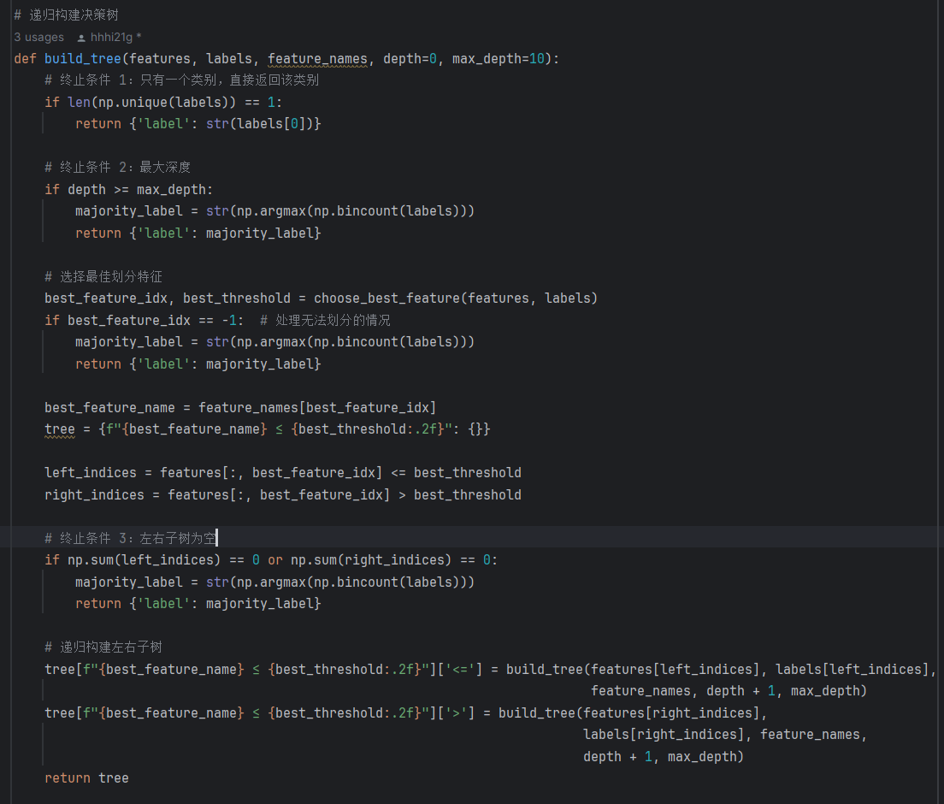

3. 决策树结果验证
(1) 在测试集上进行分类预测并计算预测准确率：
a. 递归进行分类，直到查找到字典中的‘label’，其对应key即为预测值；
b. 将每一个测试样本进行分类，与正确标签进行比较，正确数目/总数即为预测正确率，在本实验中体现为96%；
(2) 将预测结果保存至”Predictions.txt”中
(3) 递归将决策树保存为文本格式，并使用dot绘制决策树。
九、实践数据及结果分析：
1. 实验数据采用课程提供的原始数据集，并未进行改动；
2. 结果分析：
(1) 将决策树的最大深度设置为较大值，使其自由生长，得到结果如下：
正确率：
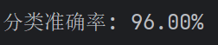

预测结果展示节选：
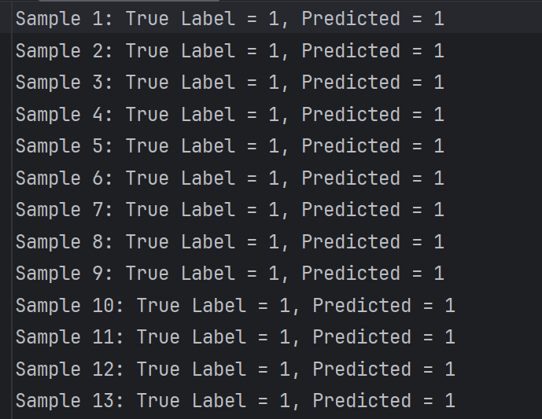

决策树文本样式：
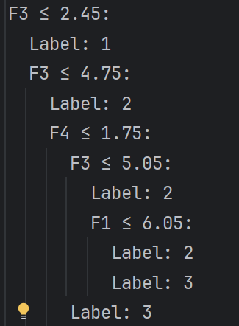

决策树可视化：
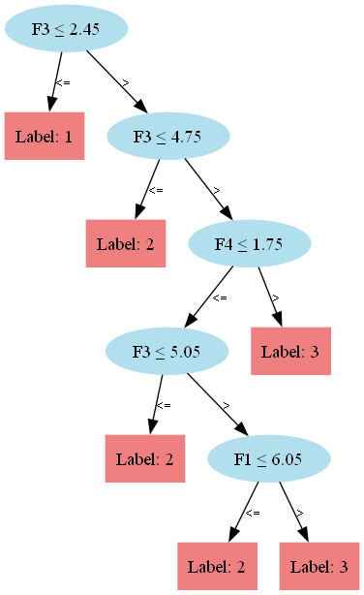：

(2) 限制决策树生长的最大深度：
a. 最深为4：分类准确率为96%
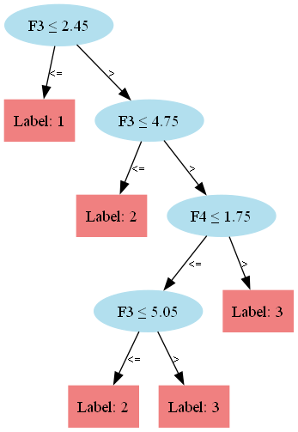

b. 最深为3：分类准确率为96%
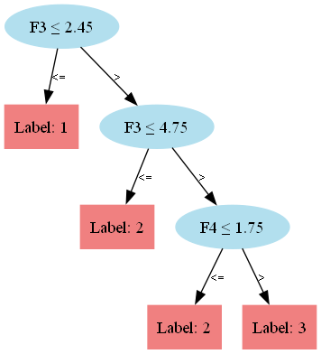
c. 最深为2：分类准确率为94.47%
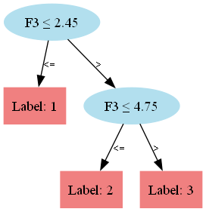
d. 若不跳过特征值相同的样本(实验中导致与标准实验结果不同的原因)：
分类准确率为96%，决策树略不同；
经尝试发现，当设置最大深度为1、2时，该种方式准确率更高。
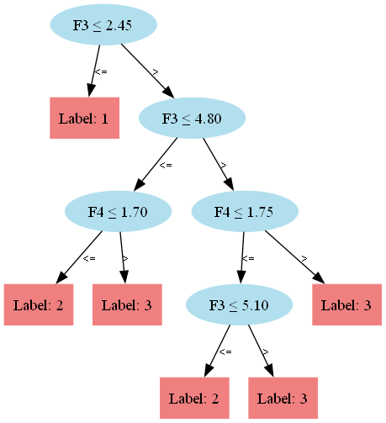
十、实践结论：
本实验中，决策树进行分类的最大准确率为96%；最小深度为3即可达到该效果；
十一、总结及心得体会：
1. 通过本次实验动手编写决策树的细节方法，如，计算熵、条件熵、信息增益，以及树的递归构建和可视化，加深了对决策树的理论理解；
2. 本次实验使用python进行，熟悉了对字典等手段的应用，同时对python环境的配置进一步熟练(如配置graphviz环境变量后未重启导致无法绘图)，便于后续实验的进行
十二、对本实践过程及方法、手段的改进建议：
可以尝试在更大的数据集上进行测试，如kaggle平台titanic存活数据集，可以更加直观的展示预剪枝、后剪枝对预测准确率及效率的影响；
报告评分：
指导教师签字：
实 践 报 告
学生姓名： 学 号： 指导教师：
实践地点： 实践时间：
一、实践室名称： 计算机学院实践中心
二、实践作业名称：BP神经网络实践
三、实践学时：4学时
四、实践原理：
误差逆传播(back propagation, BP)算法是一种计算单个权值变化引起网络性能变化的较为简单的方法。由于BP算法过程包含从输出节点开始，反向地向第一隐含层(即最接近输入层的隐含层)传播由总误差引起的权值修正，所以称为“反向传播”。BP神经网络是有教师指导训练方式的多层前馈网络，其基本思想是：从网络输入节点输入的样本信号向前传播，经隐含层节点和输出层节点处的非线性函数作用后，从输出节点获得输出。若在输出节点得不到样本的期望输出，则建立样本的网络输出与其期望输出的误差信号，并将此误差信号沿原连接路径逆向传播，去逐层修改网络的权值和节点处阈值，这种信号正向传播与误差信号逆向传播修改权值和阈值的过程反复进行，直训练样本集的网络输出误差满足一定精度要求为止。
五、实践目的：
编程实现BP神经网络算法；理解算法原理。
六、实践内容：
将Iris（鸢尾花）数据集分为训练集（Iris-train.txt）和测试集（Iris-test.txt），分别含75个样本，每个集合中每种花各有25个样本。为了方便训练，将3类花分别编号为1，2，3 。使用这些数据训练一个4输入（分别对应4个特征）、隐含层（10个神经元）、3输出（分别对应该样本属于某一品种的可能性大小）的神经网络（4*10*3）。
使用训练集对网络进行训练，再预测测试集中每个样本的标签，并输出预测准确率（独立运行10次，列出10次的准确率，并输出平均准确率和标准差）。
要求：
（1）提交源代码及可执行文件。
（2）提交实践报告，内容包括：对代码的简单说明、运行结果的截图及说明等。
注意：实践报告中，需指明梯度下降过程中的学习率，并与相应的源码对应。
七、实践器材（设备、元器件）：
PC微机一台
八、实践步骤：

九、实践数据及结果分析：

十、实践结论：

十一、总结及心得体会：

十二、对本实践过程及方法、手段的改进建议：

报告评分：
指导教师签字：

